Сообщение о возможном установлении
публичного сервитута

Администрация Волгограда, в лице департамента муниципального имущества администрации Волгограда, в соответствии со статьей 39.42 Земельного кодекса Российской Федерации уведомляет о поступлении ходатайства ПАО «Россети Юг» об установлении публичного сервитута в отношении части земельного участка с кадастровым номером 34:34:050075:3, местоположение: обл. Волгоградская, г. Волгоград, ул. Автотранспортная, 21, части земельного участка с кадастровым номером 34:34:050075:39, местоположение: обл. Волгоградская, г. Волгоград, ул. Автотранспортная, 25п, части земельного участка с кадастровым номером 34:34:050076:2, местоположение: обл. Волгоградская, г. Волгоград, ул. Автотранспортная, 5, части земельного участка с кадастровым номером 34:34:050076:29, местоположение: обл. Волгоградская, г. Волгоград, ул. Автотранспортная, 7, земельного участка с кадастровым номером 34:34:050075:43, местоположение: обл. Волгоградская, г. Волгоград, поселок кирпичного завода № 2, земельного участка с кадастровым номером 34:34:050076:10, местоположение: обл. Волгоградская, г. Волгоград, р-н Ворошиловский, ПГК «Оленегорский», земель государственной неразграниченной собственности, согласно прилагаемой схеме:

Схема расположения границ публичного сервитута
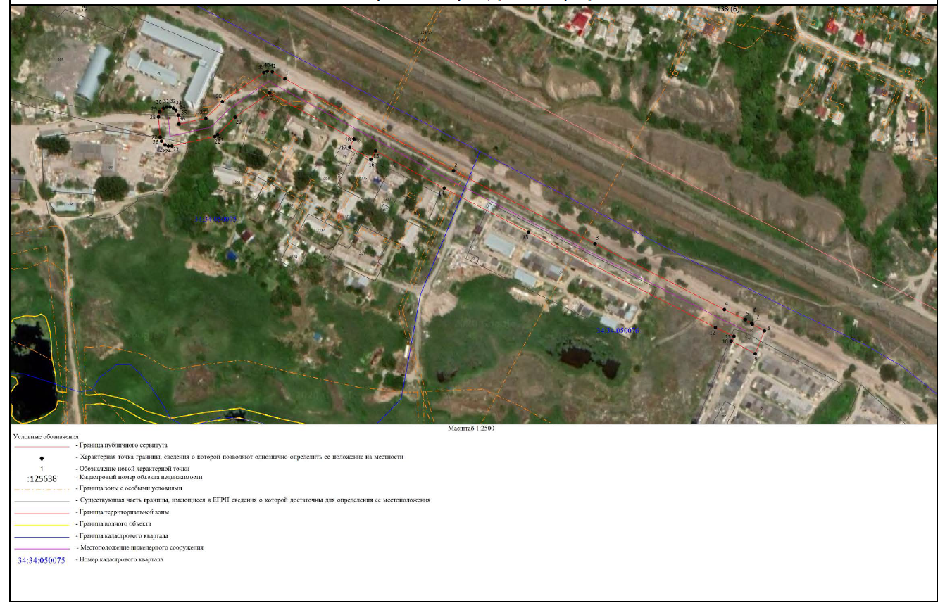

Общая площадь зоны установления публичного сервитута – 15768 кв.м.
Сервитут устанавливается в целях, предусмотренных пунктом 1 статьи 39.37 Земельного кодекса Российской Федерации: размещение объектов электросетевого хозяйства, их неотъемлемых технологических частей (размещение существующего объекта электросетевого хозяйства «ВЛ-6 кВ ТП 2003 - ТП»).
Заинтересованные лица могут ознакомиться с поступившим ходатайством об установлении публичного сервитута и прилагаемым к нему описанием местоположения границ публичного сервитута, подать заявления об учете прав на земельные участки в срок по 24 мая 2021 г. включительно в департаменте муниципального имущества администрации Волгограда по адресу: ул. Гагарина, 12, кабинет № 9 (пн-пт 8:30–17:30, перерыв 12:30-13:30).
Сообщение о поступившем ходатайстве об установлении публичного сервитута размещено на официальном сайте администрации Волгограда http://www.volgadmin.ru в разделе «органы власти» → «администрация» → «структурные подразделения» → «департамент муниципального имущества администрации Волгограда» → «объявления».

